



**БЮДЖЕТ  
ДЛЯ ГРАЖДАН**

**к решению Муниципального совета муниципального образования Финляндский округ от 06.11.2018 г. № 44**

**«Об утверждении местного бюджета муниципального образования Финляндский округ на 2019 год»   
(с изменениями от 26.11.2019 г.)**

**к отчету об исполнении бюджета за 2019 год**

**БЮДЖЕТ ДЛЯ ГРАЖДАН**

1. Вводная часть……..…………………………………………………………………… …… 3
2. Основные характеристики муниципального образования …………………………….… 4

3. Основные показатели социально-экономического развития………………………………. 7

4. Основные задачи и приоритетные направления бюджетной политики……..…..……...… 8

5. Основные характеристики бюджета…………………………………………………………. 8

6. Доходы местного бюджета……………………………………………..…………………..… 9

7. Расходы местного бюджета ……………………………………………………………….… 10

8. Межбюджетные отношения ………………………………………….……………………... 20

9. Информация о позиции в рейтингах по качеству управления бюджетным процессом

и по степени прозрачности бюджетного процесса……………………………...……………. 21

10. Глоссарий…………………………………………………………………………………… 21

11. Контактная информация………………………………………………………………….…24

# Вводная часть

**«Бюджет для граждан»** ‑ отдельный аналитический документ, который содержит основные положения проекта закона о бюджете (закона о бюджете или отчета об исполнении бюджета) в доступной и понятной форме, с учетом рекомендаций, утвержденных приказом Министерства финансов РФ № 145-н от 22.09.2015 г. и рекомендаций к письму Комитета финансов Санкт-Петербурга № 01-02-2271/17-0-0 от 27.06.2017 г.

**«Бюджет для граждан»** направлен на реализацию принципа понятности власти.

**Бюджет муниципального образования** – это форма образования и расходования денежных средств, предназначенных для финансового обеспечения задач и функций местного самоуправления.

**Доходы бюджета** ‑ поступающие в бюджет денежные средства, за исключением средств, являющихся в соответствии с настоящим Кодексом источниками финансирования дефицита бюджета.

**Расходы бюджета** ‑ выплачиваемые из бюджета денежные средства, за исключением средств, являющихся в соответствии с настоящим Кодексом источниками финансирования дефицита бюджета.

# Основные характеристики муниципального образования

Внутригородское муниципальное образование Санкт-Петербурга муниципального округа Финляндский округ образовано 11 июня 1997 г. Внесено в Федеральный реестр муниципальных образований в РФ 24.11.1999 г. Свидетельство о внесении муниципального образования в Федеральный реестр муниципальных образований в РФ № 000570. Государственный регистрационный номер № 000645

Устав принят Муниципальным Советом 27.05.1998 г.

Территория округа: общая площадь земель – 9,1 кв.км.

Население округа составляет 75929 человек.

Численность детей, проживающих на территории муниципального образования 11378 человека.

Промышленные предприятия и заводы – 6.

Общеобразовательные учреждения – 9.

Средние общеобразовательные школы – 7.

Дошкольные образовательные учреждения – 14.

Медицинские учреждения – 14.

Досуговые и спортивные учреждения – 7.

Количество жилых домов – 346.

Филиалы централизованной библиотечной системы Калининского района – 5.

Граница муниципального образования проходит от пересечения оси реки Невы и Литейного моста по Литейному мосту, по оси улицы Академика Лебедева до Лесного проспекта, далее по оси Лесного проспекта до Литовской улицы, далее по оси Литовской улицы до Полюстровского проспекта, далее по оси Полюстровского проспекта до проспекта Маршала Блюхера, далее по оси проспекта Маршала Блюхера до Кондратьевского проспекта, далее по оси Кондратьевского проспекта до Бестужевской улицы, далее по оси Бестужевской улицы до Пискаревского проспекта, далее по оси Пискаревского проспекта до реки Невы, далее по оси реки Невы до Литейного моста.

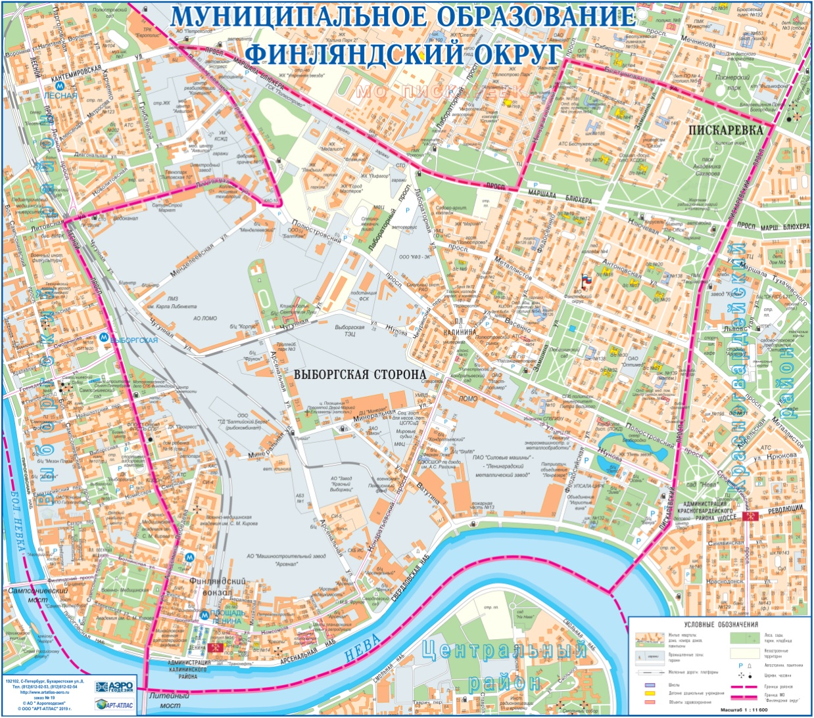

## http://finokrug.spb.ru/files/gerb.jpg

## *Герб округа*

## Список домов, находящихся на территории муниципального образования Финляндский округ

| Наименование улиц | № домов |
| --- | --- |
| Академика Лебедева ул. | 7/9, 10в, 10г, 11/13, 12, 14/2, 15/1, 16, 17/2,19, 20, 20а, 21, 31 |
| Антоновская ул. | 4, 5, 6, 8, 9, 10, 12 |
| Арсенальная ул. | 1, 7, 9, 11,70, 72 |
| Бестужевская ул. | 9, 11, 13, 15, 17, 25, 27, 29, 31, 33-1, 33-2, 33-3 |
| Боткинская улица | 1, 4, 6 |
| Васенко ул. | 3, 3/2, 4, 5/15, 6/10, 11,12 |
| Ватутина ул. | 8/7, 14 |
| Герасимовская ул. | 3, 7, 9, 10, 11, 12, 13, 15, 16, 18 |
| ул. Жукова | 1, 3 |
| Замшина ул. | 9, 11, 13, 15, 18, 19, 21, 22, 24, 25, 25-2, 25-3, 25-4, 26, 27-1, 27-3, 27-4, 28, 29-3, 29-4, 30, 31, 31 -3, 31-4, 32, 33, 38, 40, 44, 50, 52, 52-2, 54, 56, 58-1, 60, 62 |
| Ключевая ул. | 3, 5, 7, 9, 11, 13, 15, 17, 19, 21, 23, 27, 29, 31 |
| Комсомола ул. | 1/3, 4, 5, 6, 7, 10, 12, 13, 14/2 15, 16, 17, 22, 23/25, 35, 45, 47, 49, 51 |
| Комиссара Смирнова ул. | 4, 4а, 4бЛГ, 4бЛА, 5/2, 5/7, 6/5 |
| Кондратьевский пр. | 1, 12, 17, 18/20, 22, 23/20, 26, 31, 32, 33,34, 39, 40-1, 40-2, 40-3, 40-4, 40-5, 40-6, 40-7, 40-8, 40-9, 40-10, 40-11, 40-12, 41-1, 41-2, 42, 48, 49, 50, 51-1, 51-4, 52, 53, 54, 55, 56, 57, 58, 59, 60/19, 61, 63, 63-2, 65, 75-1, 75-2, 77-1, 77-3, 79-1, 81-1, 81-2, 83-1, 83-2, 85-1, 85-2 |
| Лабораторная ул. | 4, 5, 6, 7, 8/53, 9, 15, 16, 17 |
| Ленина пл. | 3, 8/8 |
| Лесной пр. | 1, 3, За, 9, 13/8, 15, 23/19 |
| Литовская ул. | 7, 9 |
| М. Блюхера пр. | 7/1, 7/2, 7/3, 9/1, 9/2, 9/3, 11/2, 21-1, 21-2, 21/3, 23, 25,29,31,33,35 |
| Металлистов пр. | 59, 61-1, 61-2, 63, 65, 67, 69, 71, 75, 77, 79, 81, 83, 84, 86, 87, 88, 89, 90, 91, 92, 92-2, 94, 97, 99, 100, 101, 102, 103, 104, 105, 106, 107, 108, 110, 110-2, 111, 112-1, 112-2, 113, 114-1, 114-2, 116-1, 118, 120, 122, 124, 126, 130, 132 |
| Минеральная ул. | 29 |
| Михайлова ул. | 1, 3, 8, 10, 12 |
| Пискаревский пр. | 10, 10-2, 12-1, 16, 18, 20, 24, 26, 28 |
| Полюстровский пр. | 7, 9, 11-1, 11-2, 15, 17, 19-1, 19-2, 19-3, 21, 23, 25, 27, 29, 31, 33-1, 33-2, 35, 37, 37-2,  47,51, 71 |
| Свердловская наб. | 14/2, 20 |
| Федосеенко ул. | 12, 14, 16, 18, 19, 21, 23, 24, 25, 26, 27, 29, 30, 32, 33, 34, 35, 36, 39 |
| Финский пер. | 6, 7, 9 |
| Чугунная ул. | 20, 44, 46 |

## Описание административно-территориального деления Санкт-Петербурга



Город Санкт-Петербург имеет статус города федерального значения в соответствии с Конституцией Российской Федерации.

Территория Санкт-Петербурга разделена на 18 административно-территориальных единиц – районов Санкт-Петербурга. В границах районов располагаются 111 внутригородских муниципальных образований (в соответствии с Законом Санкт-Петербурга «О территориальном устройстве Санкт-Петербурга»).

В границах районов Санкт-Петербурга осуществляют свою деятельность, то есть проводят политику Санкт-Петербурга и осуществляют управление на территории вверенных им районов, исполнительные органы государственной власти Санкт-Петербурга – администрации районов Санкт-Петербурга, которые наравне с комитетами и управлениями Санкт-Петербурга входят в состав Администрации Санкт-Петербурга. Администрацию районов формирует Правительство города. Главы администраций районов назначаются губернатором.

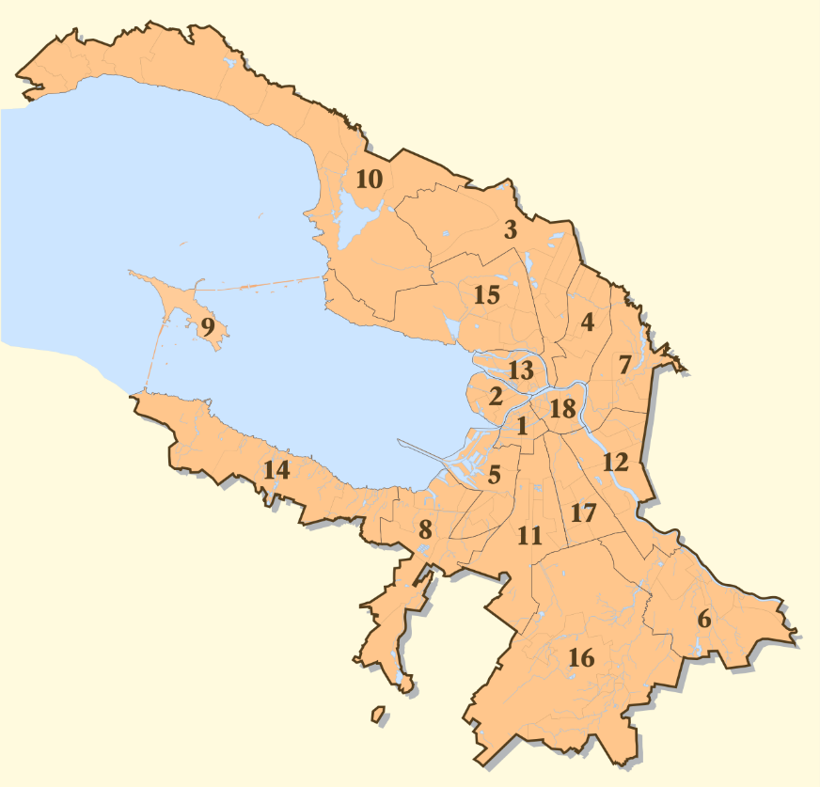Территориальное деление Санкт-Петербурга:

1. Адмиралтейский
2. Василеостровский
3. Выборгский
4. Калининский
5. Кировский
6. Колпинский
7. Красногвардейский
8. Красносельский
9. Кронштадтский
10. Курортный
11. Московский
12. Невский
13. Петроградский
14. Петродворцовый
15. Приморский
16. Пушкинский
17. Фрунзенский
18. Центральный

Формирование муниципальных образований происходило по принципу дробления территорий административных районов на 111 территориальных, в границах которых осуществляется местное самоуправление в Санкт-Петербурге.

Внутригородское муниципальное образование Финляндский округ расположено в южной части Калининского района Санкт-Петербурга.

**3. Основные показатели социально-экономического развития**

**муниципального образования**

|  |  |  |  |  |  |
| --- | --- | --- | --- | --- | --- |
| **Показатели** | **Отчет** | **Фактические** | **Прогноз** | | |
| **2018 год** | **2019 год** | **2020 год** | **2021 год** | **2022 год** |
| Численность населения муниципального образования, чел. | 76670 | 75929 | 75929 | 75929 | 75929 |
| Индекс потребительских цен, % | 105,6 | 104,0 | 103,97 | 103,89 | 104,08 |
| **Доходы – всего, тыс. руб.** | **128411,5** | **146925,8** | **140347,9** | **145807,9** | **151754,3** |
| В том числе: |  |  |  |  |  |
| Налоговые доходы, тыс. руб. | 97641,0 | 112559,7 | 109158,3 | 113404,4 | 118027,7 |
| Неналоговые доходы, тыс. руб. | 8069,5 | 11347,0 | 8493,0 | 8823,4 | 9183,4 |
| Безвозмездные поступления, тыс. руб. | 22701,0 | 23019,1 | 22696,6 | 23580,1 | 24543,2 |
| **Расходы - всего, тыс. руб.** | **135328,3** | **131440,5** | **140347,9** | **145807,9** | **151754,3** |
| В том числе: |  |  |  |  |  |
| Общегосударственные вопросы, тыс. руб. | 30209,5 | 39175,3 | 35411,1 | 36777,7 | 38275,4 |
| Национальная безопасность и правоохранительная деятельность, тыс. руб. | 65,5 | 41,8 | 32,5 | 33,8 | 35,1 |
| Национальная экономика | 504,7 | 668,8 | 747,3 | 776,4 | 808,0 |
| Жилищно-коммунальное хозяйство, тыс. руб. | 74539,1 | 39812,0 | 53453,3 | 55532,6 | 57798,4 |
| Охрана окружающей среды | 0,0 | 0,0 | 23,2 | 24,1 | 25,1 |
| Образование, тыс. руб. | 1533,6 | 2997,6 | 2187,9 | 2273,0 | 2365,7 |
| Культура, кинематография, тыс. руб. | 6083,2 | 25657,4 | 24922,7 | 25903,6 | 26960,5 |
| Социальная политика, тыс. руб. | 20079,1 | 19774,6 | 20097,8 | 20879,5 | 21731,8 |
| Физическая культура и спорт, тыс. руб. | 236,9 | 265,3 | 380,0 | 394,8 | 410,9 |
| Средства массовой информации, тыс. руб. | 2076,7 | 3047,7 | 3092,1 | 3212,4 | 3343,4 |
| Профицит (+),  Дефицит (-), тыс. руб. | -6916,8 | -15485,3 | 0,0 | 0,0 | 0,0 |
| Доля расходов местного бюджета, направляемая на содержание органов местного самоуправления муниципального образования, в общей сумме расходов бюджета муниципального образования | 20,7 | 19,3 | 19,8 | 20,6 | 21,4 |
| Сумма расходов бюджета муниципального образования, направляемая на содержание органов местного самоуправления муниципального образования, в расчете на одного жителя муниципального образования, тыс. руб. на 1 жителя | 0,31 | 0,33 | 0,36 | 0,37 | 0,39 |
| Сумма средств местного бюджета муниципального образования, направляемая на проведение благоустройства территории муниципального образования, в расчете на одного жителя муниципального образования, тыс. руб. на 1 жителя | 0,97 | 0,52 | 0,70 | 0,73 | 0,76 |
| Сумма средств местного бюджета, направляемая на проведение местных праздничных и иных зрелищных мероприятий, мероприятий в области физической культуры, физкультурно-оздоровительных и спортивных мероприятий, мероприятий по военно-патриотическому воспитанию граждан, досуговых мероприятий для жителей муниципального образования, в расчете на одного жителя муниципального образования, тыс. руб. на 1 жителя | 0,1 | 0,38 | 0,36 | 0,37 | 0,39 |
| Удельный вес населения муниципального образования, принимающего участие в местных праздничных и иных зрелищных мероприятиях муниципального образования, % | 29,6 | 40,8 | 42,4 | 44,1 | 45,9 |
| Удельный вес населения муниципального образования, принимающего участие в физкультурных, физкультурно-оздоровительных и спортивных мероприятиях муниципального образования, % | 5,4 | 6,3 | 6,6 | 6,8 | 7,1 |
| Удельный вес населения муниципального образования, принимающего участие в мероприятиях муниципального образования по военно-патриотическому воспитанию граждан, % | 12,7 | 14,8 | 15,4 | 15,9 | 16,6 |
| Удельный вес населения муниципального образования, принимающего участие в досуговых мероприятиях муниципального образования, % | 4,3 | 6,4 | 6,7 | 6,9 | 7,2 |
| Количество экземпляров муниципального печатного средства массовой информации в расчете на одного жителя муниципального образования, экз. на 1 жителя | 3,5 | 4,0 | 4,2 | 4,3 | 4,5 |

**4. Основные задачи и приоритетные направления бюджетной политики**

Основные направления бюджетной и налоговой политики муниципального образования Финляндский округ на 2020 год подготовлены в соответствии с требованиями статьи 172 Бюджетного кодекса Российской Федерации, Положением о бюджетном процессе в муниципальном образовании Финляндский округ и Постановлением Местной администрации муниципального образования Финляндский округ от 30.05.2017 г. № 147-а «О внесении изменений в порядок и сроки составления проекта местного бюджета в муниципальном образовании Финляндский округ».

Целью основных направлений бюджетной политики муниципального образования является определение условий, используемых при составлении проекта бюджета муниципального образования Финляндский округ на текущий финансовый год, подходов к его формированию.

Целью бюджетной политики является обеспечение устойчивости местного бюджета и безусловное исполнение принятых обязательств наиболее эффективным способом.

Данная цель будет достигаться через решение следующих задач:

- повышение качества муниципальных программ как документов стратегического планирования;

- повышение прозрачности и открытости бюджета для граждан.

Бюджетная политика муниципального образования реализовывается на основе бюджетных принципов, установленных Бюджетным кодексом РФ.

**5. Основные характеристики бюджета**

Основные характеристики местного бюджета муниципального образования Финляндский округ на 2019 год:

- по доходам: 142 082,7 тыс. руб.;

- по расходам: 132 319,2 тыс. руб.;

- профицит бюджета: 9 763,5 тыс. руб.

Объем межбюджетных трансфертов, получаемых из бюджета Санкт-Петербурга в 2019 году – 23 019,1 тыс. руб., в т.ч.: 22 293,1 тыс. руб. – средства субвенций на исполнение органами местного самоуправления в Санкт-Петербурге отдельных государственных полномочий Санкт-Петербурга по организации и осуществлению деятельности по опеке и попечительству, назначению и выплате денежных средств на содержание детей, находящихся под опекой (попечительством), и денежных средств на содержание детей, переданных на воспитание в приемные семьи, выплате вознаграждения, причитающегося приемному родителю в Санкт-Петербурге; 7,2 тыс. руб. – средства субвенций на исполнение органами местного самоуправления в Санкт-Петербурге отдельного государственного полномочия Санкт-Петербурга по определению должностных лиц местного самоуправления, уполномоченных составлять протоколы об административных правонарушениях, и составлению протоколов об административных правонарушениях, прочие дотации – 718,8 тыс. руб.

Объем бюджетных ассигнований, направляемых на исполнение публичных нормативных обязательств на 2019 год в сумме 14 759,4 тыс. руб.

**6. Доходы местного бюджета**

В 2019 году в связи с изменениям, внесенными в нормативы отчислений доходов на 2019 год и плановый период 2020 и 2021 годов, сравнение доходной части с предыдущими финансовыми годами не представляется возможным.

**Динамика поступления собственных доходов местного бюджета муниципального образования Финляндский округ за последние 5 лет (тыс. руб.)**

**Анализ поступления доходов местного бюджета**

**муниципального образования Финляндский округ за 2015-2021 г.г. (без субвенций)**

|  |  |  |  |
| --- | --- | --- | --- |
| Год | Исполнено | Соотношение в % к предыдущему году | Изменение в % по отношению к предыдущему году |
| 2015 | 89 366,8 | 110,0% | больше на 10% |
| 2016 | 112 775,0 | 126,1% | больше на 26,1% |
| 2017 | 130 552,3 | 115,7% | больше на 15,7% |
| 2018 | 105 710,4 | 81,0% | меньше на 19% |
| 2019 | 123 906,7 | 117,2% | больше на 17,2% |
| 2020 (прогноз)* | 117 651,3 | 94,9% | меньше на 5,1% |
| 2021 (прогноз)* | 122 227,7 | 103,9% | больше на 3,9% |

**Доходы местного бюджета за 2019 год составили 146 925,8 тыс. руб., из них:**

- Налоговые доходы: 112 559,7 тыс. руб. (76,6%);

- Неналоговые доходы: 11 347,0 тыс. руб. (7,7%);

- Безвозмездные перечисления: 23 019,1 тыс. руб. (15,7%).

Основной объем (76,6%) доходов сформирован за счет налоговых поступлений, составивших 112 559,7 тыс. руб. (в 2018 г. – 97 641,0 тыс. руб. или 76,0% от общего объема поступивших доходов). Доля неналоговых доходов составила 7,7% (11 347,0 тыс. руб.) (в 2018 г. – 6,3% или 8 069,5 тыс. руб.), безвозмездных поступлений – 15,7% (23 019,1 тыс. руб.) (в 2018 г. – 17,7% или 22 701,0 тыс. руб.). В течение 2019 года вносились правки в план поступления доходов в бюджет в соответствии с динамикой поступления доходов и с целью реализации дополнительных мероприятий по вопросам местного значения.

**7. Расходы местного бюджета**

Расходы местного бюджета за 2019 год составили 131 440,5 тыс. руб. (2018 г. – 135 328,3 тыс. руб.). План по расходам выполнен на 99,3% (2018 г. – 98,9%).

Превышение доходов над расходами за отчетный период составило 15 485,3 тыс. руб*.*

|  |  |  |
| --- | --- | --- |
| **Наименование** | **Исполнено**  **(тыс. руб.)** | **% исполнения** |
| **Общегосударственные вопросы** | **39175,3** | **98,3** |
| Функционирование высшего должностного лица субъекта Российской Федерации и муниципального образования | 1357,6 | 97,8 |
| Функционирование законодательных (представительных) органов государственной власти и представительных органов муниципальных  образований | 5912,8 | 99,3 |
| Функционирование Правительства Российской Федерации, высших исполнительных органов государственной власти субъектов Российской Федерации, местных администраций | 22756,0 | 97,7 |
| Обеспечение проведения выборов и референдумов | 7173,3 | 99,6 |
| Другие общегосударственные вопросы | 1975,6 | 100,0 |
| **Национальная безопасность и правоохранительная деятельность** | **41,8** | **100,0** |
| Защита населения и территории от чрезвычайных ситуаций природного и техногенного характера, гражданская оборона | 41,8 | 100,0 |
| **Национальная экономика** | **668,8** | **100,0** |
| Общеэкономические вопросы | 626,2 | 100,0 |
| Другие вопросы в области национальной экономики | 42,6 | 99,8 |
| **Жилищно-коммунальное хозяйство** | **39812,0** | **99,9** |
| Благоустройство | 39812,0 | 99,9 |
| **Образование** | **2997,6** | **100,0** |
| Профессиональная подготовка, переподготовка и повышение квалификации | 123,6 | 100,0 |
| Молодёжная политика | 151,2 | 100,0 |
| Другие вопросы в области образования | 2722,8 | 100,0 |
| **Культура, кинематография** | **25657,4** | **99,7** |
| Культура | 25657,4 | 99,7 |
| **Социальная политика** | **19774,6** | **99,8** |
| Пенсионное обеспечение | 1832,6 | 100,0 |
| Охрана семьи и детства | 17942,1 | 99,8 |
| **Физическая культура и спорт** | **265,3** | **97,8** |
| Массовый спорт | 265,3 | 97,8 |
| **Средства массовой информации** | **3047,7** | **98,4** |
| Периодическая печать и издательства | 3047,7 | 98,4 |
| **ИТОГО** | **131440,5** | **99,3** |

**Динамика расходов местного бюджета муниципального образования**

**Финляндский округ по годам 2016-2020 гг.**

Фактический наибольший удельный вес в разрезе разделов ведомственной структуры расходов в 2019 году составили расходы:

- на жилищно-коммунальное хозяйство – 30,3%;

- на общегосударственные вопросы – 29,8%;

- на культуру, кинематографию – 19,5%;

- на социальную политику – 15,0%;

- на средства массовой информации – 2,3%;

- на образование – 2,3%;

- национальная экономика – 0,5%

- физическая культура и спорт – 0,2%;

- национальная безопасность и правоохранительная деятельность – 0,03%.

Фактическое **исполнение расходов** в отчетном периоде от запланированного годового объема по разделам составило:

- общегосударственные вопросы 98,3%;

- национальная безопасность и правоохранительная деятельность – 100%;

- национальная экономика – 100,0%;

- жилищно-коммунальное хозяйство – 99,9%;;

- образование –100,0%;

- культура, кинематография – 99,7%;

- социальная политика – 99,8%;

- физическая культура и спорт – 97,8%;

- средства массовой информации – 98,4%.

Неосвоенные в 2019 году бюджетные средства составили 878,7 тыс. руб. (0,3%) от утвержденных годовых назначений (в 2018 году – 1 561,4 тыс. руб. или 1,1%), в основном, по разделу 0100 «Общегосударственные вопросы» (в сумме 697,0 тыс. руб. или 1,7% от общих утвержденных назначений по разделу).

В 2019 году принято и исполнено 12 муниципальных программ из них:

|  |  |  |  |  |
| --- | --- | --- | --- | --- |
| **№ п/п** | **Краткое наименование** | **План, тыс. руб.** | **Фактическое исполнение, тыс. руб.** | **% исполнения** |
| 1 | Благоустройство территории | 39837,1 | 39812,0 | 99,9 |
| 2 | Досуговые мероприятия для жителей | 3211,9 | 3211,4 | 100 |
| 3 | Средства массовой информации | 4334,5 | 4285,3 | 98,9 |
| 4 | Профилактика дорожно-транспортного травматизма | 146,4 | 146,3 | 100 |
| 5 | Защита населения и территории от чрезвычайных ситуаций, гражданской обороне | 41,8 | 41,7 | 99,8 |
| 6 | Профилактика правонарушений и наркомании | 173,3 | 173,1 | 99,9 |
| 7 | Профилактика терроризма и экстремизма, а также в минимизация и (или) ликвидации последствий проявления терроризма и экстремизма | 186,7 | 186,5 | 99,9 |
| 8 | Городские праздничные и иные зрелищные мероприятия | 22666,1 | 22597,1 | 99,7 |
| 9 | Развитие физической культуры и массового спорта, организации и проведению официальных физкультурных мероприятий, физкультурно-оздоровительных мероприятий и спортивных мероприятий | 461,3 | 455,4 | 98,7 |
| 10 | Военно-патриотическому воспитанию граждан | 2334,3 | 2333,9 | 100 |
| 11 | Временное трудоустройство | 626,2 | 626,2 | 100 |
| 12 | Защита прав потребителей и содействию развития малого бизнеса | 42,7 | 42,6 | 99,8 |
| **ИТОГО** | | **74062,3** | **73911,5** | **99,8** |

В 2019 году в рамках реализации программы по **благоустройству территории** Финляндского округа выполнены работы в сфере ЖКХ на 39812,0 тыс. руб. Произведены следующие работы:

- текущий ремонт придомовых территорий и дворовых территорий, включая 6069 м2 асфальтирования, а так же набивное покрытие и мощение 2068,9 м2;

- установка газонных ограждений – 556 п.м.;

- устройство искусственных неровностей на проездах и въездах на придомовых территориях и дворовых территориях – 40 п.м.;

- установка 17 штук малых архитектурных форм;

- обустройство детских игровых площадок –2 детских площадок;

- ремонт травмоопасного игрового оборудования и информационных стендов, расположенных на детских площадках – 83 площадка;

- завоз песка в балансовые песочницы, расположенные на детских площадках – 126 м3;

- обустройство зоны отдыха по 1 адресу 616,9 м2 ;

- содержание и озеленение территорий зеленых насаждений общего пользования местного значения, ремонт расположенных на них объектов зеленых насаждений, защита зеленых насаждений – в сезон посажено более 22,7 тыс. летников на 8 клумбах и 88 вазонах-цветниках, проводилась уборка территорий зеленых насаждений общего пользования местного значения – 12,02 га;

- посадка кустарников - 2740 шт.;

- восстановление газонов по 3 адресам площадью 11521,0 м2;

- удаление аварийных, больных деревьев и кустарников в соответствии с порубочными билетами в количестве 43 шт. и произведена сан. прочистка 16 зеленых насаждений;

- весенний и осенний «субботники».

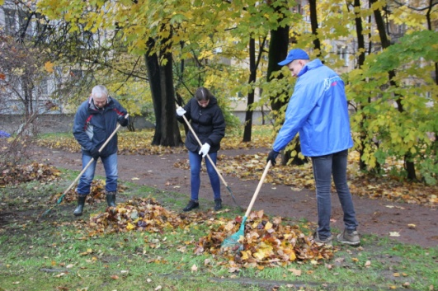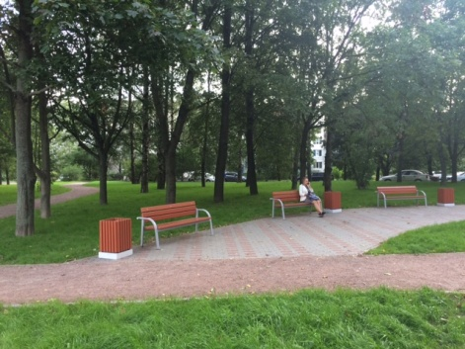

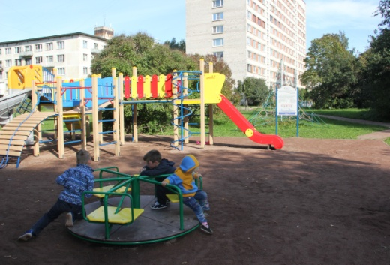

Особое внимание муниципальным образованием Финляндский округ уделяется **военно-патриотическому воспитанию граждан**. Ежегодно проводятся массовые мероприятия, такие как фестиваль военно-исторической реконструкции, военно-патриотические сборы, участие в проведении «Дня призывника», издание книги «Наш город, наш район, наш округ» и пр. В 2019 году в военно-патриотических мероприятиях приняло участие более 11200 человек.

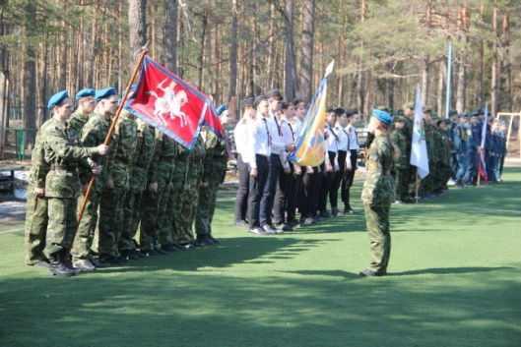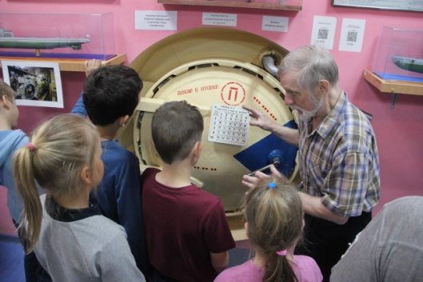

Муниципальным образованием в течение года проводились **досуговые мероприятия для детей и жителей округа** как значимый социальный фактор повышения качества жизни посредством культурного и нравственного воспитания населения. На базе муниципального образования Финляндский округ существует Досуговый центр, в котором работают 6 кружков, секция скандинавской ходьбы, есть комната боевой славы с музеем, а также тренажерный зал.

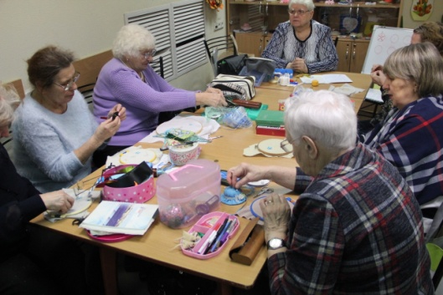 

За 2019 г. проведены следующие мероприятия **для детей**:

- 8 просмотров художественных, научно-популярных и познавательных кинофильмов (охват 456 чел.);

- 12 посещений музея Подводных сил РФ им. А.И. Маринеско (охват 240 чел.)

- приобретение призов для участников фестиваля детского творчества «Солнечный круг», членов команд туристических слетов, спортивных соревнований в рамках программы были приобретены памятные призы (охват 600 детей).

За 2019 г. проведены следующие мероприятия **для жителей**:

- 12 просмотров художественных и научно-популярных кинофильмов (охват 528 чел.);

- 6 посещений музея Хлеба (охват 60 чел.);

- 22 тематических автобусных экскурсий (охват 765 чел.);

- организация посещения и оплата 5 кружков, развивающих творческие способности жителей;

- организация курсов компьютерной грамотности;

- более тысячи жителей округа смогли посетить музыкальный спектакль «Кафе «Зеленый Попугай»;

- для участников фестиваля детского творчества «Солнечный круг», членов команд туристических слетов, спортивных соревнований в рамках программы были приобретены памятные призы.

В рамках организации и проведения местных и участия в организации и проведении **городских праздничных и иных зрелищных мероприятий** на территории муниципального образования Финляндский округ проводились:

- массовые уличные гуляния, посвященные Дню Победы, Масленице, Дню знаний и другие;

- праздничные вечера для ветеранов, блокадников, жителей округа;

- приобретены билеты для посещения концертов и на детские утренники.

В 2019 году в праздничных мероприятиях приняло участие более 30 900 тысяч человек.

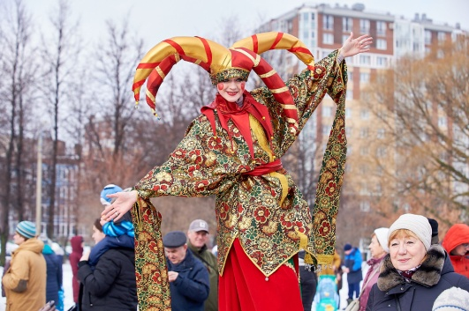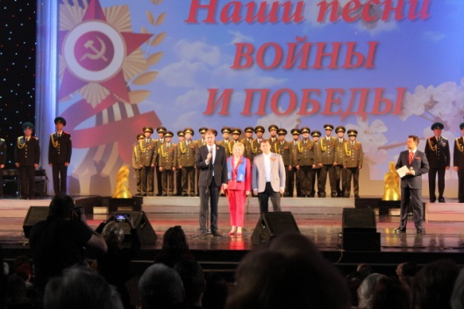

В округе организованна работа по **профилактике правонарушений и наркомании, терроризма и экстремизма, табакокурения**.

В 2019 году проведены следующие мероприятия:

- еженедельные рейды муниципальных служащих и сотрудников 21 отдела полиции по составлению протоколов об административных правонарушениях в сфере благоустройства и торговли на территории округа (составлено 79 протоколов);

- 6 совместных рейдов сотрудников Местной администрации и отдела ВЗПБ АКР по Парку академика Сахарова и зеленым зонам с целью предотвращения использования мангалов и загрязнения территории;

- 2 интерактивных занятия по профилактике правонарушений и несовершеннолетних «Человек и закон»;

- 4 интерактивных лекции по профилактике правонарушений «Безопасность в сети интернет»;

- выпуск и распространение буклета по профилактике правонарушений - 500 экз.;

- 8 интерактивных мероприятий по профилактике наркомании «Наше будущее»;

- 3 экскурсии на тему профилактики незаконного потребления наркотических средств и психотропных веществ, наркомании в музей гигиены СПб ГКУЗ «Городской центр медицинской профилактики»;

- 2 кинолектория по профилактике наркомании среди молодежи «Черная полоса»;

- выпуск и распространение буклета, направленного на профилактику наркомании - 500 экз.;

- 3 экскурсии на тему охраны здоровья граждан от воздействия окружающего табачного дыма и последствий потребления табака в музей гигиены СПб ГКУЗ «Городской центр медицинской профилактики»;

- выпуск и распространение листовки о вреде потребления табака - 500 экз.;

- размещение в муниципальной газете «Финляндский округ» и на сайте finokrug.spb.ru материалов, предоставленных прокуратурой района, правоохранительными органами о состоянии правопорядка на территории муниципального образования и о результатах проводимой ими работы;

- обмен опытом в решении вопросов профилактики правонарушений и наркомании на конференциях и семинарах, организованных Комитетом по вопросам законности и правопорядка и администрацией Калининского района.

Во исполнение муниципальной программы по участию в профилактике **терроризма и экстремизма, а также в минимизации и (или) ликвидации последствий проявления терроризма и экстремизма** на территории муниципального образования Финляндский округ за 2019 год проведены:

- еженедельные рейды сотрудников Местной администрации и 21 отдела полиции по выявлению фактов нанесения на здания нацистской и экстремистской символики, торговли литературой экстремистской направленности, мест концентрации молодежи;

- участие в фестивале национальной культуры, выставках, концертах, встречах с интересными людьми национальных диаспор, проводимых в пяти библиотеках округа;

- 2 интерактивные лекции по профилактике терроризма и экстремизма: «Экстремизм в молодежной среде»;

- 2 интерактивные лекции по профилактике терроризма и экстремизма: «Неформальные молодежные движения и субкультуры Санкт-Петербурга»;

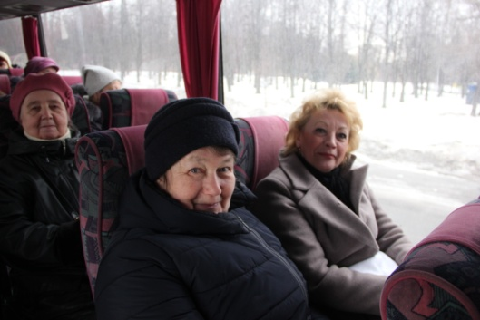- 4 автобусных экскурсии по укреплению толерантности;

- 2 спектакля для детей по тематике, направленной на укрепление толерантности, межнациональных и межэтнических отношений;

- выпуск и распространение буклета по профилактике терроризма - 500 экз.;

- организация 4 просмотров кинофильмов, посвященных многообразию культур народов РФ;

- организация и проведение 2 круглых столов с мигрантами и членами их семей «Добро пожаловать в Петербург»;

- издание и распространение среди мигрантов буклета, направленного на укрепление межнационального и межконфессионального согласия;

- размещение в муниципальной газете «Финляндский округ» и на сайте finokrug.spb.ru информации от прокуратуры района, правоохранительных органов и статей о совместной работе ОМСУ и других субъектов профилактики терроризма и экстремизма на территории муниципального образования.

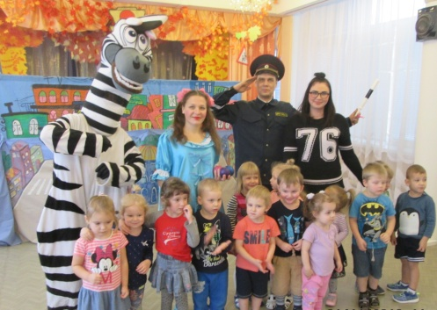

Муниципальная программа по **профилактике** **дорожно-транспортного травматизма** реализуется во взаимодействии с администрацией Калининского района, ГИБДД, руководством образовательных (в том числе дошкольных) учреждений, расположенных на территории округа и другими субъектами профилактики в 2019 году проведены:

- 6 интерактивных театрализованных представления по знанию ПДД для воспитанников детских садов и учащихся младших классов;

- закуплено и распространено среди детей 400 световозвращающих подвесок и браслетов;

- издан и распространен буклет по профилактике дорожно-транспортного травматизма у детей - 500 экз.

В 2019 году совместно с сотрудниками ГИБДД муниципальные служащие участвовали в акциях «Парковка для инвалидов».

В рамках муниципальной программы **по защите прав потребителей и содействию развития малого бизнеса** на территории муниципального образования Финляндский округ проводилось:

- распространение брошюры «В помощь субъектам малого предпринимательства» - 300 экз.;

- распространение евробуклета «Информационная поддержка субъектов малого предпринимательства на территории муниципального образования» - 500 экз.;

- публикация тематических статей о защите прав потребителей и развитии малого предпринимательства на территории муниципального образования в газете «Финляндский округ»;

- размещение на официальном сайте округа информации об изменениях законодательства РФ по защите прав потребителей и развитию малого предпринимательства (аудитория сайта).

Органами местного самоуправления муниципального образования Финляндский округ много внимания уделяется развитию **физической культуры и массового спорта**.

В 2019 году в соревнованиях приняло участие более 4800 тысяч наших жителей. Мы проводили соревнования по баскетболу, волейболу, плаванию, мини-футболу, шахматам, спортивному ориентированию, туристическому слету, соревнования «Папа, мама, я – спортивная семья» и множество других увлекательных мероприятий. Все победители, а иногда и участники получают награды и призы.

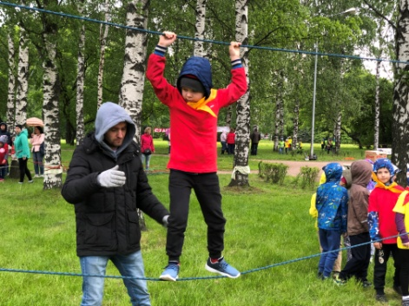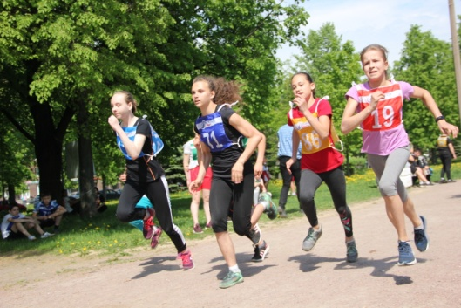

Муниципальной программой по участию в организации и финансировании **временного трудоустройства несовершеннолетних в возрасте от 14 до 18 лет** в свободное от учебы время, безработных граждан, испытывающих трудности в поиске работы, безработных граждан в возрасте от 18 до 20 лет из числа выпускников образовательных учреждений начального и среднего профессионального образования, ищущих работу впервые на территории муниципального образования Финляндский округ, в 2019 году было трудоустроено 38 несовершеннолетних детей.

Для доведения до сведения жителей муниципального образования информации о социально-экономическом и культурном развитии округа, о событиях, мероприятиях и иной информации **муниципальная газета «Финляндский округ»** распространялась по почтовым ящикам. Также для своевременного информирования населения о планируемых мероприятиях и новостные события освещаются на сайте МО Финляндский округ и официальных страницах в популярных социальных сетях в сети Интернет. В 2019 году было выпущено:

10 номеров муниципальной газеты «Финляндский округ», тиражом 30000 экз

Информационно-поздравительный бюллетень к 75-летию снятия блокады Ленинграда – 1500 экз

Информационно-поздравительный бюллетень для выпускников – 600 экз

Информационно-поздравительный бюллетень для первоклассников – 800 экз

Информационный справочник жителя 2019, тиражом 27000 экз.

10 специальных выпусков газеты «Финляндский округ», тиражом 500 экз

4 Информационных бюллетеня жителя Финляндского округа, общим тиражом 27000 экз.

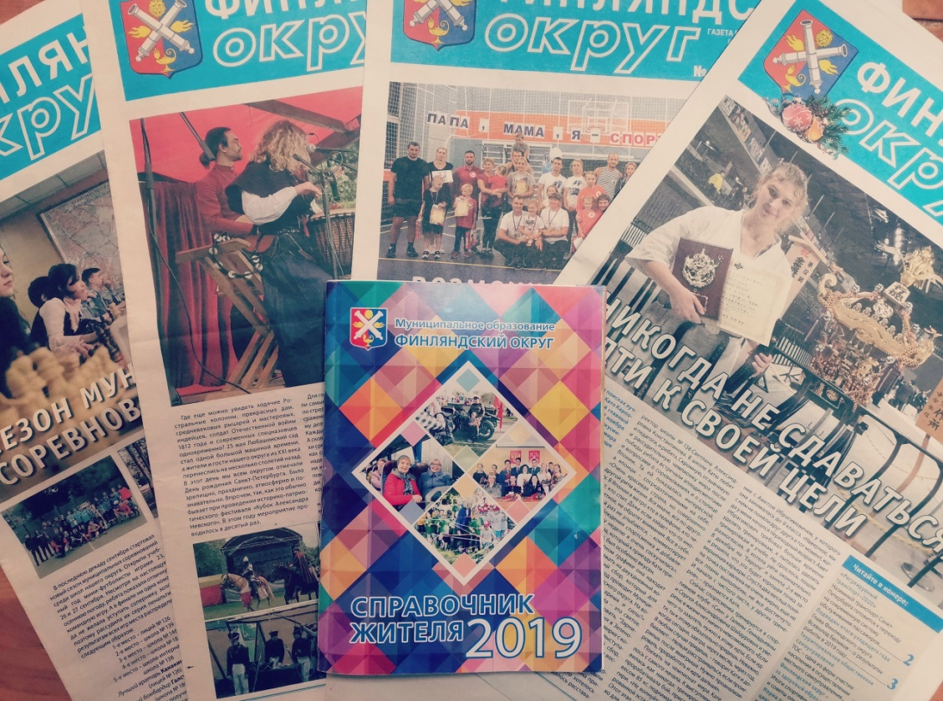

**8. Межбюджетные отношения**

В 2019 году муниципальному образованию Финляндский округ Законом Санкт-Петербурга «О бюджете Санкт-Петербурга на 2019 год и на плановый период 2020 и 2021 годов» были предусмотрены средства субвенций в сумме 22 300,3 тыс. руб. Решением Муниципального совета муниципального образования Финляндский округ «Об утверждении местного бюджета муниципального образования Финляндский округ на 2019 год» были предусмотрены за счёт средств межбюджетных трансфертов следующие расходы:

|  |  |  |  |
| --- | --- | --- | --- |
| **№ п/п** | **Наименование полномочия** | **Выделенная сумма, тыс. руб.** | **Исполнено, тыс. руб.** |
| 1. | Организация и осуществление деятельности по опеке и попечительству | 4 319,6 | 4 313,9 |
| 2. | Содержание ребенка в семье опекуна и приемной семье | 12 926,8 | 12 902,0 |
| 3. | Выплата вознаграждения, причитающегося приемному родителю | 5 046,7 | 5 040,1 |
| 4. | Составление протоколов об административных правонарушениях | 7,2 | 7,2 |
| ИТОГО: | | **22 300,3** | **22 263,2** |

Остаток средств межбюджетных трансфертов, неиспользованных по состоянию на 01.01.2020 г., составил 37,1 тыс. руб., в связи с изменением количества семей-опекунов и приемных семей, которым выделялись средства на содержание ребенка, в том числе:

- на организацию и осуществление деятельности по опеке и попечительству – 5,7 тыс. руб.;

- на содержание ребенка в семье опекуна и приемной семье – 24,8 тыс. руб.;

- на выплату вознаграждения приемным родителям – 6,6 тыс. руб.

*По вопросу принятия детей в семью вам необходимо обратиться в отдел опеки и попечительства Местной администрации муниципального образования Финляндский округ по адресу: Санкт-Петербург, пр. Металлистов, д. 93, лит. А, кабинет № 6 или по тел. 544-58-43.*

**Отдел опеки и попечительства является структурным подразделением Местной администрации.**

Телефон отдела: 544-58-43.

E-mail: opeka.mo20fo@yandex.ru

Руководитель отдела: Скачкова Елена Сергеевна

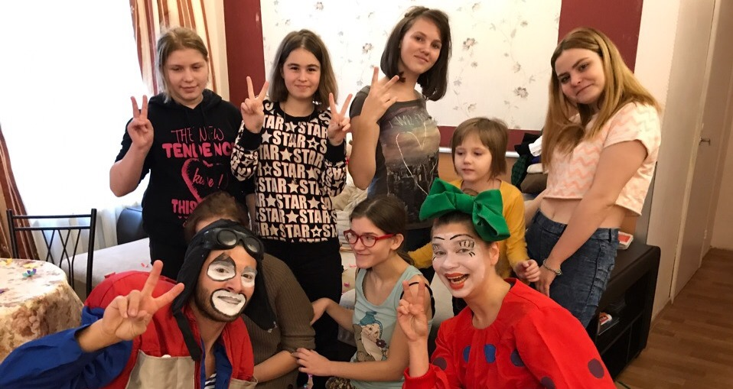

На фото: воспитанники социального приюта для девочек ["Маша", расположенного на территории Финляндского округа](http://masha.spb.ru/)

**9. Информация о позиции в рейтингах по качеству управления бюджетным процессом**

**и по степени прозрачности бюджетного процесса**

По результатам оценки Комитетом финансов Санкт-Петербурга за 2018 год муниципальное образование Финляндский округ в Рейтинге внутригородских муниципальных образований г.Санкт – Петербурга по степени прозрачности бюджетного процесса занимает позицию 1.7 с баллами 10,0.



**10. Глоссарий**

Основные термины, используемые в бюджетном процессе:

**бюджет** ‑ форма образования и расходования денежных средств, предназначенных для финансового обеспечения задач и функций государства и местного самоуправления;

**консолидированный бюджет** ‑ свод бюджетов бюджетной системы Российской Федерации на соответствующей территории (за исключением бюджетов государственных внебюджетных фондов) без учета межбюджетных трансфертов между этими бюджетами;

**бюджетная система Российской Федерации** ‑ основанная на экономических отношениях и государственном устройстве Российской Федерации, регулируемая законодательством Российской Федерации совокупность федерального бюджета, бюджетов субъектов Российской Федерации, местных бюджетов и бюджетов государственных внебюджетных фондов;

**доходы бюджета** ‑ поступающие в бюджет денежные средства, за исключением средств, являющихся источниками финансирования дефицита бюджета;

**расходы бюджета** ‑ выплачиваемые из бюджета денежные средства, за исключением средств, являющихся источниками финансирования дефицита бюджета;

**дефицит бюджета** ‑ превышение расходов бюджета над его доходами;

**профицит бюджета** ‑ превышение доходов бюджета над его расходами;

**бюджетный процесс** ‑ регламентируемая законодательством Российской Федерации деятельность органов государственной власти, органов местного самоуправления и иных участников бюджетного процесса по составлению и рассмотрению проектов бюджетов, утверждению и исполнению бюджетов, контролю за их исполнением, осуществлению бюджетного учета, составлению, внешней проверке, рассмотрению и утверждению бюджетной отчетности;

**бюджетная роспись** ‑ документ, который составляется и ведется главным распорядителем бюджетных средств (главным администратором источников финансирования дефицита бюджета) в целях исполнения бюджета по расходам (источникам финансирования дефицита бюджета);

**бюджетные ассигнования** ‑ предельные объемы денежных средств, предусмотренных в соответствующем финансовом году для исполнения бюджетных обязательств;

**расходные обязательства** ‑ обусловленные законом, иным нормативным правовым актом, договором или соглашением обязанности публично-правового образования (Российской Федерации, субъекта Российской Федерации, муниципального образования) или действующего от его имени казенного учреждения предоставить физическому или юридическому лицу, иному публично-правовому образованию, субъекту международного права средства из соответствующего бюджета;

**бюджетные обязательства** ‑ расходные обязательства, подлежащие исполнению в соответствующем финансовом году;

**публичные обязательства** ‑ обусловленные законом, иным нормативным правовым актом расходные обязательства публично-правового образования перед физическим или юридическим лицом, иным публично-правовым образованием, подлежащие исполнению в установленном соответствующим законом, иным нормативным правовым актом размере или имеющие установленный указанным законом, актом порядок его определения (расчета, индексации);

**публичные нормативные обязательства** - публичные обязательства перед физическим лицом, подлежащие исполнению в денежной форме в установленном соответствующим законом, иным нормативным правовым актом размере или имеющие установленный порядок его индексации, за исключением выплат физическому лицу, предусмотренных статусом государственных (муниципальных) служащих, а также лиц, замещающих государственные должности Российской Федерации, государственные должности субъектов Российской Федерации, муниципальные должности, работников казенных учреждений, военнослужащих, проходящих военную службу по призыву (обладающих статусом военнослужащих, проходящих военную службу по призыву), лиц, обучающихся (воспитанников) в государственных (муниципальных) образовательных учреждениях;

**денежные обязательства** ‑ обязанность получателя бюджетных средств уплатить бюджету, физическому лицу и юридическому лицу за счет средств бюджета определенные денежные средства в соответствии с выполненными условиями гражданско-правовой сделки, заключенной в рамках его бюджетных полномочий, или в соответствии с положениями закона, иного правового акта, условиями договора или соглашения;

**межбюджетные отношения** ‑ взаимоотношения между публично-правовыми образованиями по вопросам регулирования бюджетных правоотношений, организации и осуществления бюджетного процесса;

**межбюджетные трансферты** ‑ средства, предоставляемые одним бюджетом бюджетной системы Российской Федерации другому бюджету бюджетной системы Российской Федерации;

**бюджетные полномочия** ‑ установленные и принятые правовыми актами, регулирующими бюджетные правоотношения, права и обязанности органов государственной власти (органов местного самоуправления) и иных участников бюджетного процесса по регулированию бюджетных правоотношений, организации и осуществлению бюджетного процесса;

**государственные (муниципальные) услуги (работы)** ‑ услуги (работы), оказываемые (выполняемые) органами государственной власти (органами местного самоуправления), государственными (муниципальными) учреждениями и в случаях, установленных законодательством Российской Федерации, иными юридическими лицами;

**государственное (муниципальное) задание** ‑ документ, устанавливающий требования к составу, качеству и (или) объему (содержанию), условиям, порядку и результатам оказания государственных (муниципальных) услуг (выполнения работ);

**бюджетные инвестиции** ‑ бюджетные средства, направляемые на создание или увеличение за счет средств бюджета стоимости государственного (муниципального) имущества;

**финансовые органы** ‑ Министерство финансов Российской Федерации, органы исполнительной власти субъектов Российской Федерации, осуществляющие составление и организацию исполнения бюджетов субъектов Российской Федерации (финансовые органы субъектов Российской Федерации), органы (должностные лица) местных администраций муниципальных образований, осуществляющие составление и организацию исполнения местных бюджетов (финансовые органы муниципальных образований);

**главный распорядитель бюджетных средств** (главный распорядитель средств соответствующего бюджета) ‑ орган государственной власти (государственный орган), орган управления государственным внебюджетным фондом, орган местного самоуправления, орган местной администрации, а также наиболее значимое учреждение науки, образования, культуры и здравоохранения, указанное в ведомственной структуре расходов бюджета, имеющие право распределять бюджетные ассигнования и лимиты бюджетных обязательств между подведомственными распорядителями и (или) получателями бюджетных средств;

**распорядитель бюджетных средств** (распорядитель средств соответствующего бюджета) ‑ орган государственной власти (государственный орган), орган управления государственным внебюджетным фондом, орган местного самоуправления, орган местной администрации, казенное учреждение, имеющие право распределять бюджетные ассигнования и лимиты бюджетных обязательств между подведомственными распорядителями и (или) получателями бюджетных средств;

**получатель бюджетных средств** (получатель средств соответствующего бюджета) - орган государственной власти (государственный орган), орган управления государственным внебюджетным фондом, орган местного самоуправления, орган местной администрации, находящееся в ведении главного распорядителя (распорядителя) бюджетных средств казенное учреждение, имеющие право на принятие и (или) исполнение бюджетных обязательств от имени публично-правового образования за счет средств соответствующего бюджета;

**ведомственная структура расходов бюджета** ‑ распределение бюджетных ассигнований, предусмотренных законом (решением) о бюджете, по главным распорядителям бюджетных средств, разделам, подразделам, целевым статьям, группам (группам и подгруппам) видов расходов бюджетов либо по главным распорядителям бюджетных средств, разделам, подразделам и (или) целевым статьям (государственным (муниципальным) программам и непрограммным направлениям деятельности), группам (группам и подгруппам) видов расходов классификации расходов бюджетов;

**администратор доходов бюджета** ‑ орган государственной власти (государственный орган), орган местного самоуправления, орган местной администрации, орган управления государственным внебюджетным фондом, Центральный банк Российской Федерации, казенное учреждение, осуществляющие в соответствии с законодательством Российской Федерации контроль за правильностью исчисления, полнотой и своевременностью уплаты, начисление, учет, взыскание и принятие решений о возврате (зачете) излишне уплаченных (взысканных) платежей, пеней и штрафов по ним, являющихся доходами бюджетов бюджетной системы Российской Федерации;

**главный администратор доходов бюджета** ‑ определенный законом (решением) о бюджете орган государственной власти (государственный орган), орган местного самоуправления, орган местной администрации, орган управления государственным внебюджетным фондом, Центральный банк Российской Федерации, иная организация, имеющие в своем ведении администраторов доходов бюджета и (или) являющиеся администраторами доходов бюджета;

**администратор источников финансирования дефицита бюджета** (администратор источников финансирования дефицита соответствующего бюджета) - орган государственной власти (государственный орган), орган местного самоуправления, орган местной администрации, орган управления государственным внебюджетным фондом, иная организация, имеющие право осуществлять операции с источниками финансирования дефицита бюджета;

**главный администратор источников финансирования дефицита бюджета** (главный администратор источников финансирования дефицита соответствующего бюджета) ‑ определенный законом (решением) о бюджете орган государственной власти (государственный орган), орган местного самоуправления, орган местной администрации, орган управления государственным внебюджетным фондом, иная организация, имеющие в своем ведении администраторов источников финансирования дефицита бюджета и (или) являющиеся администраторами источников финансирования дефицита бюджета;

**текущий финансовый год** ‑ год, в котором осуществляется исполнение бюджета, составление и рассмотрение проекта бюджета на очередной финансовый год (очередной финансовый год и плановый период);

**очередной финансовый год** ‑ год, следующий за текущим финансовым годом;

**плановый период** ‑ два финансовых года, следующие за очередным финансовым годом;

**отчетный финансовый год** ‑ год, предшествующий текущему финансовому году;

**11. Контактная информация**

**Муниципальный совет и Местная администрация внутригородского муниципального образования Санкт-Петербурга муниципального округа Финляндский округ**

**Адрес: 195221, г. Санкт-Петербург, проспект Металлистов, дом 93, литер А.**

**E-mail: mo20fo@yandex.ru**

**Тел: 544-58-41**

**Режим работы: Понедельник–четверг с 9:00 до 18:00, пятница с 9:00 до 17:00, перерыв на обед с 13:00 до 14:00.**

[www.finokrug.spb.ru](https://vk.com/away.php?to=http%3A%2F%2Fwww.finokrug.spb.ru&cc_key=) сайт МО Финляндский округ

<https://vk.com/finokrug> МО Финляндский округ ВКонтакте

<https://www.instagram.com/finokrug/> МО Финляндский округ в Инстаграме

<https://www.facebook.com/finokrug20/> МО Финляндский округ в Фейсбуке

|  |  |  |
| --- | --- | --- |
| Беликов  Всеволод Федорович | Глава муниципального образования | 544-58-41 |
| Приемные часы: среда с 16:00 до 18:00 по адресу: пр. Металлистов, д. 93, каб. № 10 | | |
| Кирпичникова Александра Владимировна | Заместитель главы муниципального образования | 545-00-21 |
| Приемные часы: среда с 16:00 до 18:00 по адресу: пр. Металлистов, д. 93, каб. № 20 | | |
| Кудинов  Игорь Серафимович | Заместитель главы муниципального образования | 545-00-21 |
| Ведёт приём по адресу: пр. Металлистов, д. 93, каб. № 20 в среду с 16:00 до 18:00 | | |
| Шесточенко  Игорь Борисович | Глава Местной администрации | 291-22-20 |
| Приемные часы: среда с 16:00 до 18:00 00 по адресу: пр. Металлистов, д. 93, каб. № 16 | | |
| Петров  Виталий Александрович | Заместитель главы Местной администрации |  |
| Левкова  Галина Георгиевна | Заместитель главы Местной администрации | 291-23-40 |
| Дмитриева  Людмила Николаевна | Главный бухгалтер | 291-23-41 |
| Смирнова  Галина Сергеевна | Руководитель общего отдел | 291-23-41 |
| Скачкова  Елена Сергеевна | Руководитель отдела опеки и попечительства | 544-58-43 |

Чернигель

Сергей Викторович Юрисконсульт Муниципального совета

Приемные часы: четверг с 17:00 до 19:00, пр. Металлистов, д. 93, каб. №1